Vielen Dank, dass du dir unsere Anschreiben-Vorlage heruntergeladen hast! Es handelt sich hierbei um einen Mustertext, den du, um ihn zu verwenden, individualisieren und inhaltlich anpassen solltest.

Lösche dazu diese Seite aus diesem Dokument und ergänze das Anschreiben mit deinen persönlichen Informationen. Die Seite kannst du ganz einfach löschen, indem du alle Inhalte auf dieser Seite markierst und die Entfernen-Taste („Entf“) drückst.

Wenn du dir beim Erstellen deines Anschreibens unsicher bist und inhaltliche Unterstützung brauchst, empfehlen wir dir den kostenlosen Bewerbungsgenerator von bewerbung2go. Dieser bietet dir einige Hilfestellungen und Designoptionen, mit denen du deine individuelle Bewerbung erstellen kannst.

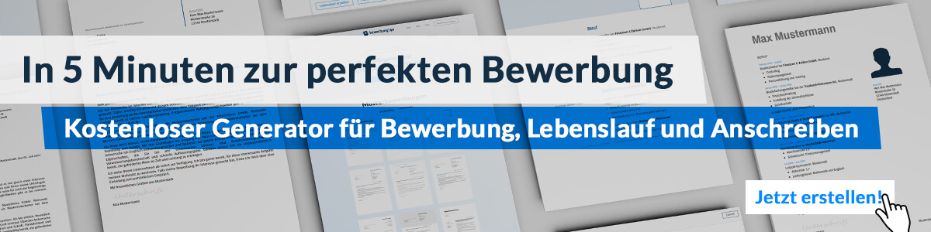
Hier entlang zum kostenlosen Bewerbungsgenerator von bewerbung2go
Arbeitgeber GmbH
Name Nachname
Straße 123
12345 Musterstadt
Musterstadt, 30.07.2026

Bewerbung als Stallmeister

Sehr geehrte Damen und Herren,

die Leitung eines Stalls erfordert nicht nur fundiertes Fachwissen in der Pferdehaltung, sondern auch Organisationstalent und ein hohes Maß an Verantwortungsbewusstsein. Mit meiner langjährigen Erfahrung in der Betreuung und Verwaltung von Pferden und Stallanlagen bewerbe ich mich bei Ihnen als Stallmeister, um Ihre Pferde und den gesamten Stallbetrieb mit Engagement und Sorgfalt zu unterstützen.

In meiner bisherigen Tätigkeit als [ehemalige Position] bei [ehemaliger Arbeitgeber] war ich verantwortlich für die tägliche Pflege und Versorgung der Pferde sowie die Organisation und Koordination des Stallbetriebs. Dazu gehörten die Fütterung und Pflege der Tiere, das Management der Weideflächen und Boxen sowie die Überwachung der Gesundheitsversorgung und tierärztlichen Betreuung der Pferde. Zudem habe ich Stallpersonal angeleitet und dafür gesorgt, dass alle Abläufe reibungslos und effizient gestaltet wurden.

Ich lege großen Wert auf ein gesundes und sicheres Umfeld für die Pferde, indem ich regelmäßige Wartungsarbeiten an den Stallanlagen durchführe und jederzeit ein Auge auf den Zustand der Infrastruktur habe. Dank meiner handwerklichen Fähigkeiten kann ich kleinere Reparaturen selbst durchführen, um den Stall in optimalem Zustand zu halten. Der enge Kontakt zu Tierärzten, Hufschmieden und Lieferanten sowie die Erstellung und Überwachung von Fütterungsplänen gehören ebenso zu meinen täglichen Aufgaben.

Ich freue mich darauf, meine Erfahrung und mein Engagement in Ihr Team einzubringen und Ihren Stallbetrieb aktiv zu unterstützen. Gerne stehe ich Ihnen für ein persönliches Gespräch zur Verfügung.

Mit freundlichen Grüßen


Valentin Huber

